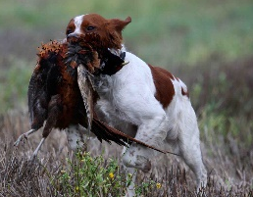
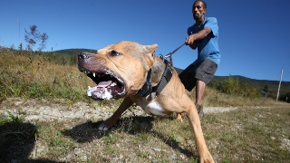
Mediernes indflydelse og rolle:

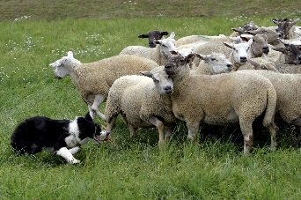
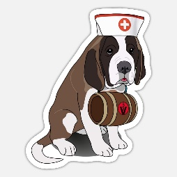
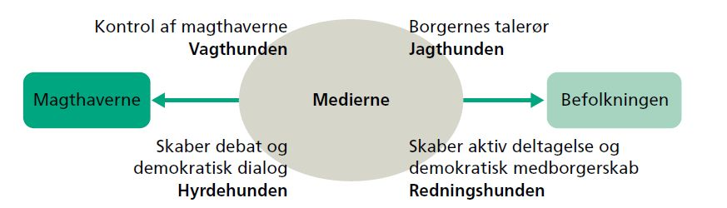

Hvorfor har man valgt de fire forskellige hunde-metaforer?

- Vagthunden - > Skal kontrollere og holde øje med magthaverne – således at de ikke misbruger deres magt og beføjelser
- Jagthunden -> Medierne skal aktiv påvirke politikerne til at tage bedre og mere kvalificerede beslutninger. Jagthunden er befolkningens talerør.
- Hyrdehunden -> Skal sikre en demokratisk debat og dialog i befolkningen. Befolkningen skal hjælpes til ordentlig dialog og debat – der holder sig inden for de demokratiske principper.
- Redningshunden -> Skal sikre at borgerne deltager aktivt i demokratiet og i demokratiet. Fx ved at stemme, deltage i aktioner og demonstrationer og generelt i den politiske debat.

Medier som gatekeepers
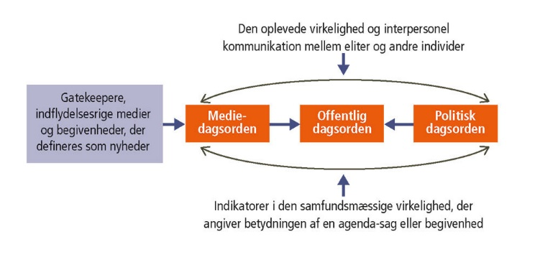
De traditionelle medier har en ”gatekeeper ”-funktion. Redaktørerne på nyhedsmedierne, for eksempel tv og/eller aviser, er portvagter (gatekeepers), der bestemmer, hvilke nyheder der slipper igennem til mediet.
I de sociale medier (hvor indholdet er brugerstyret og der derfor ikke er nogle redaktører eller journalister – der mister medierne funktionen som ”gatekeepers”

Opgave 1) - Læs først om det ”deliberative demokrati” i bogen s. 95-96

- Hvad er ifølge Habermas grundtanken i det ”deliberative demokrati” og gode rationelle beslutninger?

- Hvilke krav skal den politiske debat leve op til, hvis den skal lykkedes og være vellykket?

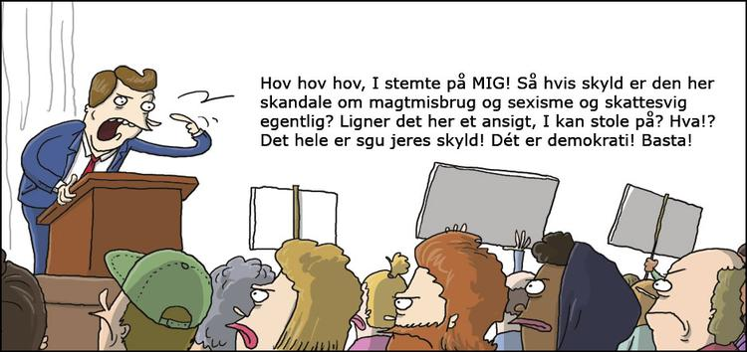

Læs siderne om sociale medier s. 127-128 – I samfB
- Hvordan ændrer sociale medier på kommunikationen mellem befolkningen og politikerne? (inddrag figuren nedenfor) – og hvordan bruger politikerne de sociale medier?

- Hvilke positive elementer kan sociale medier have for ”deltagelses-demokratiet” [hvor målet er størst mulig deltagelse fra borgerne] og ”det deliberative demokrati (Habermas)?

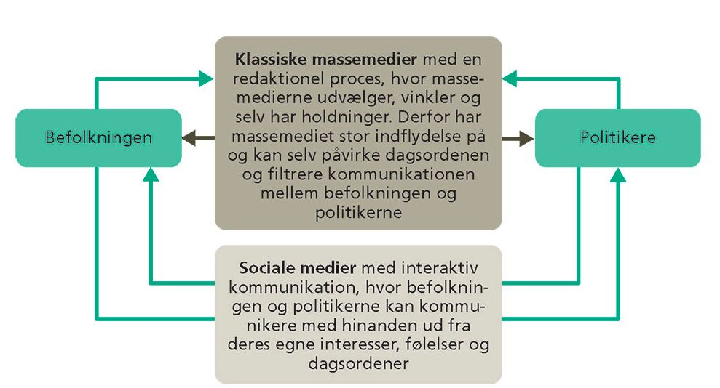

Opgave 3)
Undersøg nogle af de store partilederes facebook eller instagram;
fx
- https://www.instagram.com/p/C319eAyNlhK/?hl=da&img_index=1 (alex vanopslagh)
- https://www.instagram.com/alexvanopslagh/reel/DRjrCE4jA4X/ (Alex Vanopslagh)

- https://www.instagram.com/p/C3xhxIjNyvZ/ (mette frederiksen)
- https://www.instagram.com/mette/p/DRMKpRADfQV/ (Mette Frederiksen)
- Hvad kendetegner kommentarerne fra brugerne?

  - Forsøg fx at dele kommentarerne op i forskellige typer:
      - Positive
      - Negative

- Lever kommentarerne på de sociale medier op til Habermas kriterier for demokratisk dialog? (se nedenfor)

Habermas kriterier for demokratisk dialog:
  - – Forståelse
  - – Sandhed
  - - Rigtighed
  - – Oprigtighed

1. Forståelse
Deltagerne skal kunne forstå hinanden. Sproget og argumenterne skal være klare, så alle kan følge med i samtalen. Uden fælles forståelse kan dialogen ikke fungere.
2. Sandhed
De udsagn, der fremsættes, skal være baseret på fakta og kunne efterprøves. Det handler om at sikre, at informationen i dialogen er korrekt og troværdig.
3. Rigtighed
Argumenterne skal være i overensstemmelse med gældende normer og værdier i fællesskabet. Det betyder, at man respekterer regler og sociale normer, når man deltager i dialogen.
4. Oprigtighed og Ærlighed
Deltagerne skal være ærlige og tale ud fra deres reelle intentioner. Manipulation eller skjulte dagsordener undergraver dialogens legitimitet.

Opgave 4)
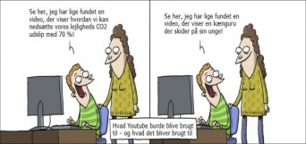

Læs artiklen ”De sociale medier er en gave til demokratiet – trods alt”

- Hvad er kritikken sociale medier og den politiske debat?

- Hvilke argumenter er der for, at sociale medier gavner den politiske debat og demokratiet?

